**雅可比矩阵求解（相对于基座标）**

**1 引入目的**

由正运动学坐标转换可知，当知道各个关节角后就可以求得机械臂末端的位姿矩阵，即：



其中对于六自由度的机械臂：的前三个元素为末端的位置，后三个元素位末端的姿态，以欧拉角表示。

对于已知机械臂末端的位姿矩阵后求解各个关节角称为机械臂的逆运动学，即：



对于逆运动学最好的就是求解析解，但是求解析解需要满足pieper准则，即机械臂后三轴的旋转轴线需要交于同一点，而且求解过程较为复杂。因此针对该问题采用数值解法更为简单灵活，而数值解法主要就是利用雅可比矩阵，于是需要对如何求解雅可比矩阵进行分析。



**2 利用矢量积法求解（改进型）**

雅克比矩阵将关节速度与末端笛卡尔速度联系了起来，即，其中：分别为末端的线速度和角速度；为关节速度。由于速度可以看成单位时间内的微分运动，因此雅可比也可以看成**关节空间**的微分运动向**操作空间**微分运动之间的转换矩阵，即：。

在第轴坐标系中，末端角速度为，其中是坐标系的轴的单位矢量相对于基坐标系的表示。末端线速度为，其中：表示末端坐标系的原点相对于坐标系的位置在基坐标中的表示，即，则雅可比矩阵的形式为：

对于旋转关节：

对于移动关节：

**3 利用矢量积法求解（标准型）**

对于旋转关节：

对于移动关节：

其中，是坐标系的轴的单位矢量相对于基坐标系的表示。表示末端坐标系原点相对于坐标系原点的位置矢量，由给出，由给出。

**4 在matlab中进行算法验证**

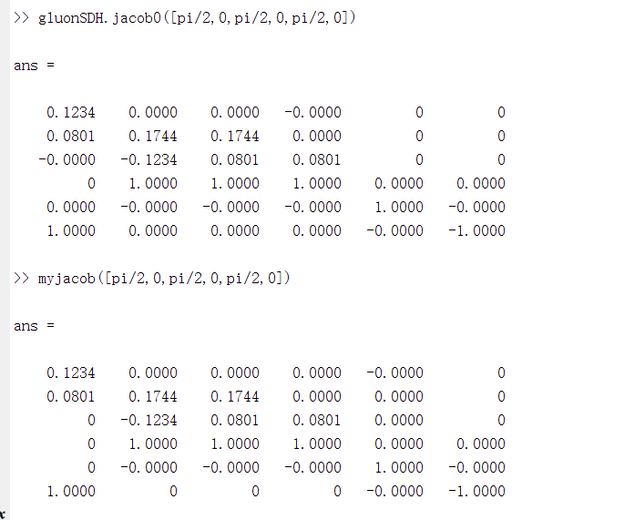**正确**

**利用CLIK算法进闭环求逆解**

如果直接采用上面所求得的雅可比矩阵进行求解关节角，即：

，

对上式积分可以得到关节角的偏移量，但是该方法存在两个问题，一是该求解式开环的，会存在数值漂移的问题；二是当雅可比矩阵行列式为零时（不可逆），将会出现机构局部退化，自由度减少，也就是说，在笛卡尔空间的某个方向上，无论采用多大的关节速度都不能使机械手运动，因此出现奇异点，

所以为了克服上面两个问题，采用闭环逆运动学（Close Loop Inverse Kinematics）CLIK算法[1]，算法框图如下：

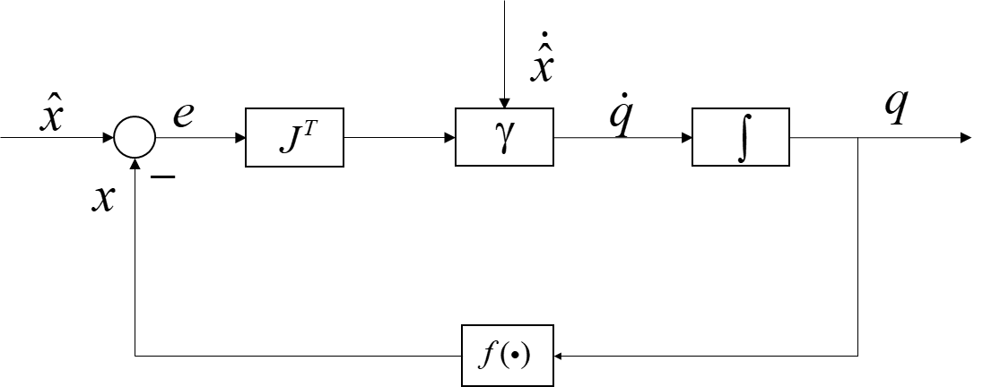

假设为期望的姿态，为求解姿态，定义误差为：



对上式微分得到：



代入前面所提到的，可以得到：



令：



采用梯度下降法：

目标：





其中为步长或学习率。

取Lyapunov函数为：



那么是负定的[2]。其中：为雅可比矩阵的转置，避免了求逆时出现不可逆的情况，同时也大大减轻了计算机的求解负担。

**Simulink验证**

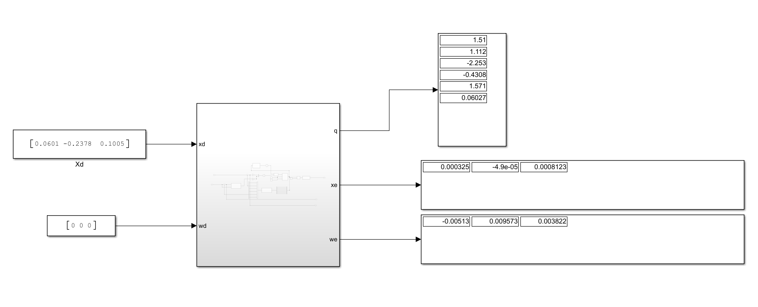

1、给定一个恒定的位姿数值，发现其跟踪收敛的效果还是很不错，而且增大仿真时间也能一定程度上减小误差。

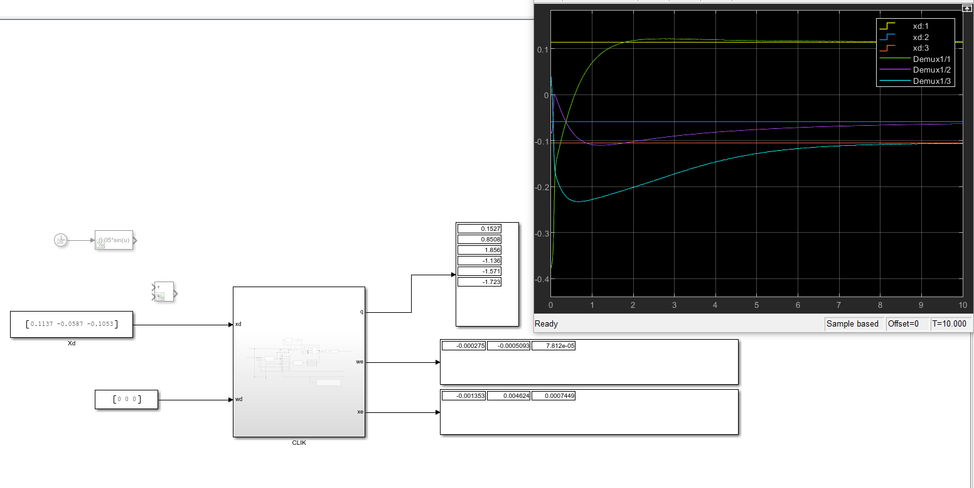

**2、**如果给定一个波动的量，加入sin函数，会出现两个问题。

①如果给定的值变换频率太高，那么会出现较大的跟踪误差，假如频率就为仿真频率，结果如下：

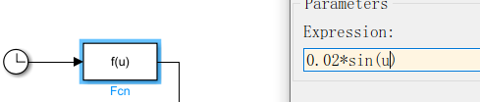

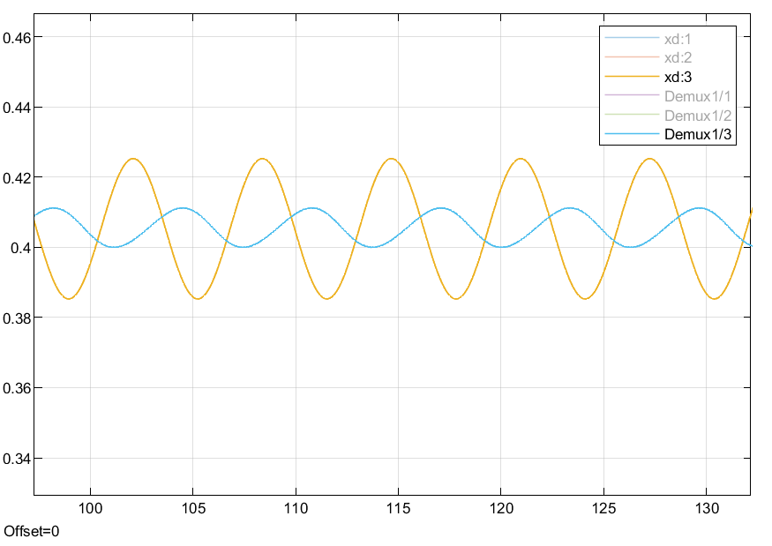

②如果给定的数值变换过大会出现波形畸变，这时我们控制变量，将频率减小，结果如下

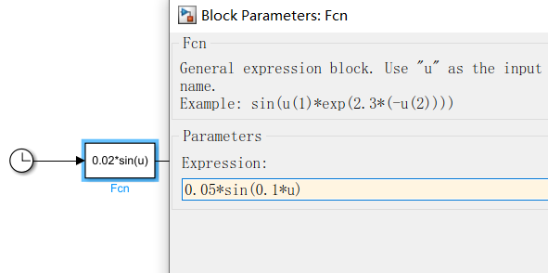

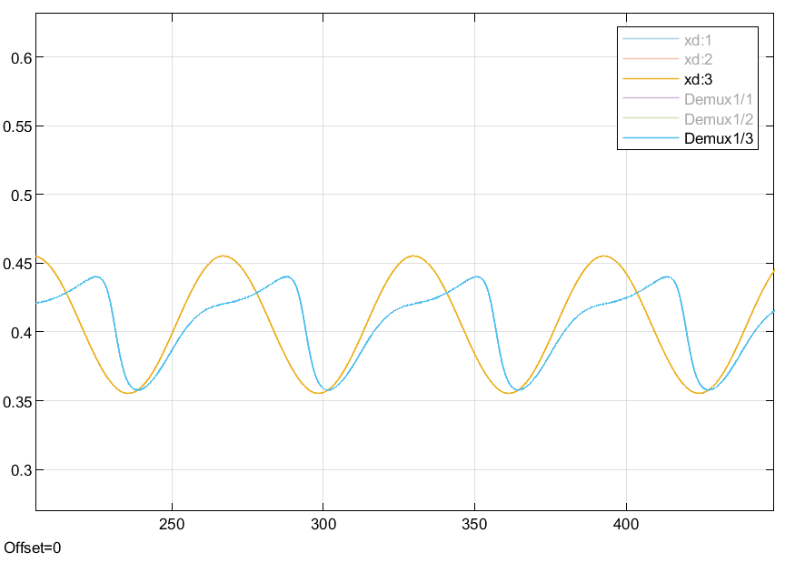

但是如果将变化频率以及变化大小减小，跟踪效果就会好很多，

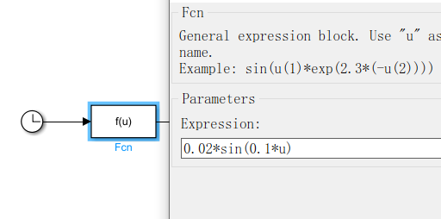

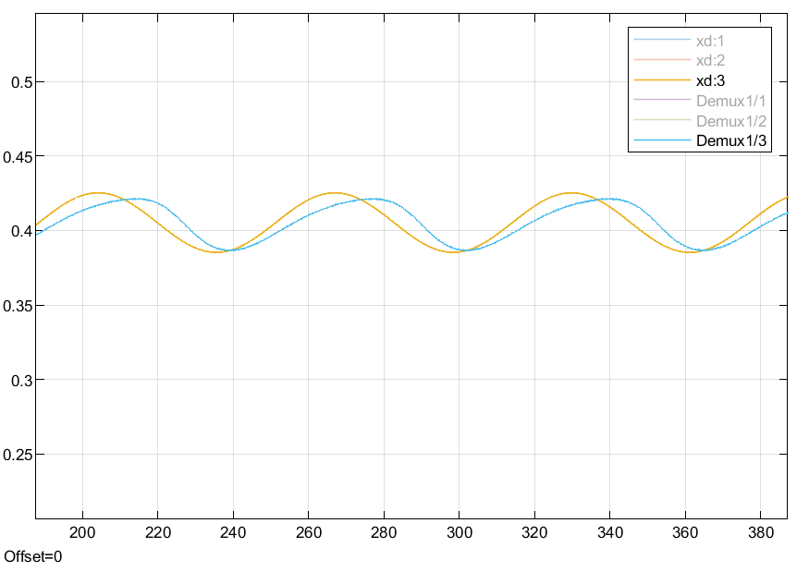

**原因：** 变化的dx不能过大。因为Jacobian是随着关节位置变化不断在变化的，一旦关节位变化很大，算出来的Jacobian Inverse就不再准确了。

**参考文献：**

[1] SCIAVICCO L, SICILIANO B. A solution algorithm to the inverse kinematic problem for redundant manipulators [J]. IEEE Journal on Robotics and Automation, 1988, 4(4): 403-10.

[2] WOLOVICH W A, ELLIOTT H. A computational technique for inverse kinematics; proceedings of the The 23rd IEEE Conference on Decision and Control, F 12-14 Dec. 1984, 1984 [C].